Entretien Blues

Eddie Stout : Monsieur Dialtone Records, «L’Ambassasdeur du Texas Blues»
Publié par Robert Sacre le 21 avril 2021
Depuis 1999, Eddie Stout est l’infatigable patron de Dialtone Records à Austin, capitale du Texas et haut lieu de la musique sous toutes ses formes, C&W, Blues, R&B, Gospel, Soul, … Il est tombé dans la musique quand il était petit et évolue dans ce business depuis bientôt 50 ans. Avant Dialtone, il y eut PeeWee Records et bien d’autres aventures hors du commun dans le show business. Il s’en est confié auprès de nous. Voici son regard dans le rétroviseur…
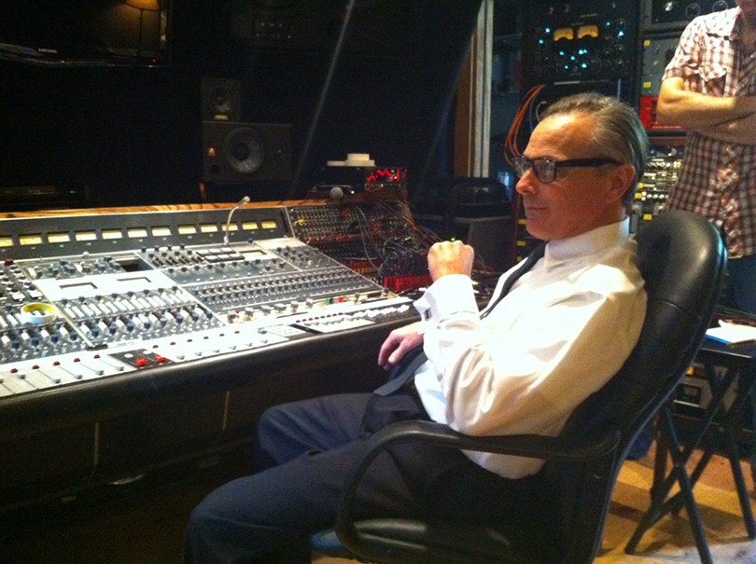Eddie Stout en studio

«Mes parents réprouvaient mes fréquentations. Pour eux, la ligne entre Noirs et Blancs étaient infranchissable.»
Eddie Stout : « Je suis né ici à Austin, en 1956, j’y ai été élevé et y ai vécu toute ma vie, sauf un séjour professionnel à Dallas avec Anson Funderburg. Il y a peu de gens ici qui peuvent en dire autant, tant Austin est une ville de passage où on ne s’éternise pas. Depuis toujours, j’ai rêvé d’enregistrer de la musique, des 45 tours, déjà lors de mes études secondaires. A l’école, mon meilleur ami, David Murray, était guitariste. Il a derrière lui une belle carrière, disciple et ami de Stevie Ray Vaughan, il a joué avec Angela Strehli et Marcia Ball, il a jammé avec Muddy Waters et Lewis Cowdrey. Quand on était ados, il m’a donné des notions de guitare. En plus, mon voisin, Billy Ethridge, vendait des aspirateurs et il avait une motocyclette, ce qui nous emballait David et moi. On a commencé à traîner avec lui. Il jouait du piano dans des groupes comme The Chessmen, avec Jimmie Vaughan et Doyle Bramhall. Plus tard il a fait partie de Z.Z.Top. Il nous a emmenés dans des clubs où nous n’avions légalement pas le droit d’entrer, à 16-17 ans, ce qui nous a permis d’assister à des concerts où il jouait avec Stevie Ray Vaughan, Doyle Bramhall, Drew Pennington (vo, hca). On a été vite accros, à vie, au blues ! Mon obsession restait de fonder ma propre compagnie et de graver des disques, je réfléchissais déjà à la création d’un logo. Mes parents étaient atterrés par mes goûts et mes projets, aucun des deux ne s’intéressait à la musique. Puis surtout, ils réprouvaient mes fréquentations. Pour eux, la ligne entre Noirs et Blancs était absolue et infranchissable, donc ils n’aimaient pas que j’aie des amis noirs. Ils ont cru que cela me passerait mais au contraire, cela s’est amplifié… »

«La production de séances d’enregistrement et de disques a continué à me tarauder… Je suis passé à l’acte !»
Une vie de musicien
E.S. : « J’ai commencé à jouer de la guitare avec mon copain David Murray qui m’a donné les premières notions. Mais à notre premier engagement, on avait besoin d’un bassiste. Je suis donc passé à la basse. J’étais toujours à l’école secondaire. Puis j’ai rencontré le groupe Thrills qui avait aussi besoin d’un bassiste. Ils m’ont engagé et on a tourné près d’un an. Ensuite David et moi on a démarré notre groupe, les Dynaflowes, avec Keith Dunn (vo, hca) et Stevie Fulton (dms). C’était bien parti. J’ai encore joué de la basse avec Kathy Murray, puis avec Lou Ann Barton et finalement, j’ai créé mon propre band : Eddie & The Ever-Readys. Après cela, j’ai rejoint Anson Funderburgh et Sam Myers à Dallas où je suis resté comme bassiste avec eux pendant environ 5 ans. Une belle expérience avec beaucoup de concerts, de festivals et de tournées. Je ne me suis pas arrêté là puisque j’ai encore travaillé avec Paul Orta, Hash Brown, Johnny Nicholas (ex-Asleep At The Wheel), etc… Mais tout au long de ces années, mon souhait de passer à la production de séances d’enregistrements et de disques a continué à me tarauder… et je suis passé à l’acte. »

«J’ai tout appris par moi-même… Je n’ai trouvé personne qui accepte de m’apprendre tout cela.»

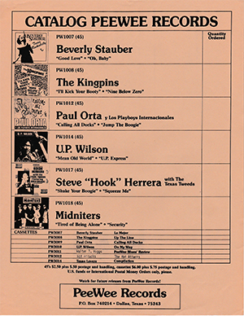
Catalogue PeeWee Records

Les premiers pas dans le monde du disque : PeeWee Records
E.S. : « A Dallas, quand j’étais avec Anson & The Rockets, l’harmoniciste Greg « Fingers » Taylor est venu nous demander de l’accompagner sur l’album «Harpoon Man» qu’il devait enregistrer pour la compagnie anglaise, Red Lightnin’ : on a fait cela au studio Summit Burnett. C’est là, en 1986, que non seulement je me suis retrouvé complètement accro au travail de producteur, mais qu’en plus, j’ai rencontré mon mentor, l’ingénieur du son Bob Sullivan. Un génie des micros et de la table de mixage avec lequel j’ai travaillé pendant plus de 20 ans, car on a décidé de s’associer et de se lancer dans l’aventure en 1987. Pour cela j’ai du d’abord trouver un nom de compagnie. J’ai choisi tout simplement PeeWee (1). Je ne savais pratiquement pas quoi faire, par quoi commencer, mais j’ai foncé… Mon premier album a été une compilation : «Texas Lovers», avec Kathy Murray, The Paladins, Reverend Horton Heat, Paul Orta, Darryl Nulish, parue sur Red Lightnin’ en Angleterre, sous licence. Je savais que j’allais devoir solutionner les problèmes de production, de pressage, d’écriture et d’impression des notes, celui des photos, des cachets, etc. J’ai tout appris par moi-même, sur le tas, car je ne connaissais personne qui accepte de m’apprendre tout cela. »

«C’était insuffisant pour gagner décemment ma vie. En parallèle, pour m’en sortir, j’ai fait une série de petits boulots, comme éleveur de caniche par exemple.»
« Alors, je suis me suis rendu dans des magasins spécialisés où j’ai acheté des disques, en particulier les imports. Je notais les adresses des compagnies en Europe et au Japon. Je leur écrivais ou, plus souvent, je prenais mon téléphone et je les appelais pour proposer mes services et des deals sous licence. C’est ainsi que je me suis mis en contact avec Red Lightnin’ (UK), mais aussi P-Vine (Japon), Double Trouble (Hollande), New Rose (France), Magnum, Provogue, IRD, Blues Rose, J.S.P. (U.K.), etc… Cela a bien fonctionné et d’autres albums sont sortis sur Red Lightnin’ comme ceux de U.P. Wilson, Paul Orta & The King Pins («Live in London») et, après Texas Lovers sur PeeWee Records, j’ai produit le tout premier album de U.P. Wilson. Ont suivi The Hot Attacks, The Paladins, Darrell Nulisch, Paul Orta, Walter T. Higs, Beverly Stauber, … En tout, une petite quinzaine d’albums, entre 1994 et 1999… Bob Robinson est resté mon partenaire pendant toute cette période PeeWee et plus tard, j’ai amené Bob à Austin pour enregistrer le disque «The Texas Harmonica Rumble» sur Dialtone. Je crois que ce fut notre dernière collaboration. Il m’a beaucoup manqué, Il était même venu avec moi en Russie, en 1991 et il avait participé au Festival Blues Estafette, à Utrecht, où j’ai été le maître de cérémonie une dizaine d’années de suite. Mais tout cela était insuffisant pour gagner décemment ma vie. J’ai du faire toute une série de petits boulots en parallèle pour m’en sortir, comme vendeur dans un magasin de disques, éleveur de caniches… J’ai travaillé dans une poissonnerie, j’ai vendu des chaussures, j’ai nettoyé des écuries, j’en passe et des meilleures… »
Dans le même temps, Eddie Stout n’oubliait pas sa passion pour les 45 tours et il commença à en presser un petit nombre, comme à faire des cassettes audio. Il envoyait tout cela à des magazines dans le monde entier pour qu’on en fasse des compte-rendus et faire connaître sa compagnie et ses productions (2). Par ailleurs, il s’occupait des musiciens qui travaillaient avec lui en organisant des tournées.
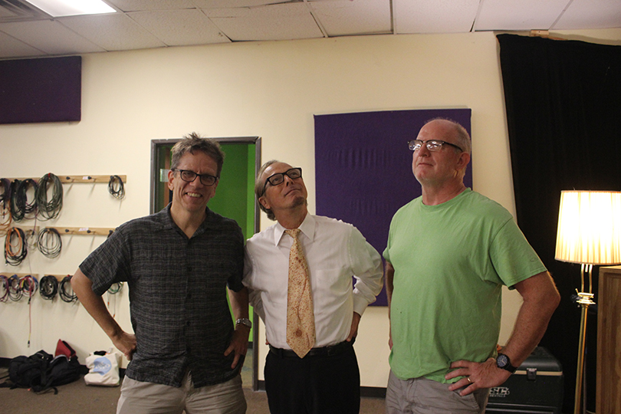
Lars Goransson, Eddie Stout & Stuart « Bob » Sullivan
Antone’s Records
E.S. : « Je suis revenu à Austin en 1994 où les nouveaux propriétaires de Amazing / Antone’s Records, Eve Monsees et Mike Buck, m’ont remarqué lors d’une conférence donnée sur mon métier. Ils m’ont engagé pour les relations internationales. J’étais enfin dans une grande compagnie de disques. J’y suis resté des années 90 jusqu’en 2001. Avec mes contacts en Europe et au Japon, j’ai pu organiser des tournées pour un grand nombre de musiciens du Texas, plus de 200 ! J’ai moi-même accompagné des artistes en tournée une soixantaine de fois ! J’ai pu obtenir pour Antone’s Records des contrats d’enregistrements et d’imports juteux, ils ont vendu pas mal de disques en Europe et au Japon. Au passage, j’ai produit un album de Lewis Cowdrey paru sur le label Antone’s. Pendant cette période, j’ai continué à m’occuper de musiciens pour mon propre compte et j’ai produit 3 albums pour New Rose (France) : Uncle John Turner avec Johnny Winter et 2 anthologies «Texas Harmonica Rumble» (avec Darrell Nulisch, Greg « Fingers » Taylor, Paul Orta, Memo Gonzalez, Gary Primich, Walter T. Higgs et Lewis Cowdrey) et «Texas Harmonica vol. 2» (avec Ted Roddy, Mark Hummel, Little Hatch, Jumpin’ Johnny Sansone et Ron Sorin). Un moment, j’ai pu gérer ma propre compagnie en Hollande à partir d’Austin. J’étais bien connu et apprécié en Europe. En plus d’avoir été M.C. aux Blues Estafette à Utrecht, j’ai aussi occupé ce rôle au Monaghan Harvest Time Blues Festival en Irlande. Antone’s, c’était mon boulot de jour, mais le soir et pendant mes loisirs, je continuais à jouer. J’avais un band avec Matthew Robinson, on est allé plusieurs fois au Japon et au Brésil. J’ai repris sous mon aile le groupe Double Trouble juste après la mort de Stevie Ray Vaughan. On a fait plusieurs tournées en Europe… J’ai aussi travaillé quelque temps pour Malaco Records à Jackson, Mississippi et aussi pour New West Records. Je les ai aidés à organiser une distribution internationale. C’est chez Antone’s que j’ai rencontré Lars Goransson, le roi du mixage. Il m’a aidé à finaliser un album de Doyle Bramhal et le premier album Dialtone, du gospel avec les Bells Of Joy (Dialtone DT0001). Il venait à point pour remplacer Bob Sullivan et c’est avec lui que j’ai travaillé jusqu’à ce jour. Lars est venu au Japon avec moi pour l’album «Bloodest Saxophone & Jewel Brown» qui a donné lieu à une séance mémorable. »
Dialtone Records
Mais, en 1999, sa volonté d’indépendance et son goût pour l’entrepreneuriat reprennent le dessus. Eddie Stout fonde Dialtone Records. Il connaît alors toutes les ficelles de ce métier qui pourtant ne l’a pas enrichi, mais qui lui a apporté beaucoup de satisfactions. Il a lancé son label avec l’album «Second Time Around», du groupe de gospel déjà cité The Bells of Joy, ainsi que des anthologies : «Blue Christmas», «Texas Trumpets» et «Greyhound Blues».

«Produire des disques coûte très cher. Chaque projet me met sur la paille.»
E.S. : « Ce nom, « Dialtone », j’en ai eu l’idée lors d’une ballade en voiture. Je suis passé à un endroit où il y avait une enseigne : «Dial House». Cela m’a fait penser à un cadran de téléphone, d’où le logo. Au Japon, j’avais noué une solide amitié avec Yasufumi Higurachi et Akira Kochi, qui ont créé P-Vine Records. C’est une amitié de plus de 30 ans maintenant. Ils m’ont beaucoup aidé à produire des albums comme ceux de Cornell Dupree «I’m Alright» (2011) et celui de Milton Hopkins et Jewel Brown (2012) qui sont pour moi les meilleurs que j’aie jamais produits… Mais tous 2 ont été des échecs commerciaux ! Mes amis Japonais ont contribué aussi à la production d’un album du Reverend Mitty Collier (3) : «I Owe It All To The World». Ensuite, elle a pu faire une tournée européenne (comme tous les artistes PeeWee et Dialtone). Plus récemment, il y a eu l’album «Bloodest Saxophone ‐ Texas Queens 5», avec Crystal Thomas, Diunna Greenleaf, Jai Malano, Angela Miller et Laura Cervantes (paru sur Dialtone USA et sur Daddy-O au Japon – NDLR). Produire des disques coûte très cher et chaque projet me met sur la paille. Heureusement j’ai de l’aide, en particulier de mes amis japonais envers lesquels je suis reconnaissant. J’aime travailler avec eux, ils connaissent bien le milieu du blues, les goûts des Japonais dans ce domaine, du fait d’avoir travaillé chez P-Vine Records et ils sont de bon conseil. Sans eux je serais hors-course. Le Japon est un marché capital pour moi. »

«Little Joe Washington est imprévisible, versatile, capricieux… mais tellement talentueux ! Quand il vient en studio, il faut lui prévoir une guitare. Il n’en a jamais une avec lui…»
« Parmi mes bons souvenirs il y a l’album n°2 dans le catalogue Dialtone : «Texas Trumpets» avec Martin Banks (ex-Ray Charles), Ephraim Owens, Clarence Pierce, Pat Patterson (ex-Joe Tex). Ils se sont défoncés comme des malades et cela donne une superbe ambiance. Il y a aussi «Texas Southside Kings» avec 2 pianistes, Big Walter Price et Gene Taylor, c’était chaud comme séance ! J’ai eu la chance aussi de travailler avec un musicien hors-normes de Houston : Little Joe Washington (vo, gt), imprévisible, versatile, capricieux, mais tellement talentueux. Il n’avait jamais de guitare avec lui, donc il fallait penser à lui en fournir une quand il venait en studio ! Il a fait 2 albums Dialtone, «Houston Guitar Blues » et «Texas Fire Line». A Houston, le 7 mai a été proclamé L.J.Washington Day par la Maire de la ville et la Proclamation en a été publiée en 2011. Quant à moi j’ai continué à jouer de la basse avec mon propre orchestre, les Texas Eastside Kings et d’autres albums ont suivi avec Joe Doucet («Houston Third Ward Blues»), Earl Gilliam («Texas Doghouse Blues»), Barbara Lynn («Blues & Soul Situation»), Hosea Hargrove («Tex Golden Nugget»), Reverend K.M.Williams («When I Rise»), Birdlegg («Birdlegg»), Jewel Brown («Roller Coaster Boogie») et des anthologies rassemblant divers chanteurs, chanteuses et musiciens. Mais c’était toujours la galère pour que cela soit rentable sur le plan financier. »
Eddie Stout & Billy Gibbons

«Il y a quelques années, j’ai envisagé de changer mon « business model » face à la vogue exponentielle du vinyle. Un retour aux sources qui a beaucoup étonné les professionnels.»
« Il y a 6 ou 7 ans, j’ai envisagé de changer mon « business model », face à la vogue exponentielle du vinyle, un retour aux sources qui a étonné beaucoup de professionnels, et cela pour atteindre un nouveau public. Cela m’a pris du temps. Je voudrais maintenant produire surtout, voire uniquement, du vinyle. Je viens juste de commencer, pour me faire plaisir, comme à mes débuts, avec une série de 45 tours de Crystal Thomas avec les Eastside Kings (Dialtone DT 2001), Les Frères Moeller, Eve Monsees & Mick Buck et les Keller Brothers, ainsi qu’un album complet de Crystal Thomas (4) avec, entre autres, Lucky Peterson («Now Dig This»). J’ai aussi présenté un show à la télévision sur Channel 21 à Austin intitulé «Songwriters Across Texas ». J’interviewe les artistes invités dans un grand dancing, The Broken Spoke et c’est un vrai bonheur… »

«Je conseille à chaque musicien de rester 4 ou 5 ans à Austin, d’apprendre le métier, puis de s’en aller…»
La scène du Blues à Austin
E.S. : « Grandir à Austin, c’était fabuleux. Chaque soir je pouvais regarder Jimmie et Stevie Ray Vaughan, Doyle Bramhall, Angela Strehli, Lou Ann Barton, Ou aller chaque week-end à l’Armadillo, le night club d’Antone’s ou dans d’autres clubs de l’Eastside où se produisaient souvent les légendaires T.D. Bell et Erbie Bowser, mais aussi Grey Ghost, Hosea Hargrove, Clarence Pierce, Blues Boy Hubbard & The Jets, … Et ceux qui se produisaient régulièrement à Austin comme Barba Lynn, Bobby Blue Bland, Freddie King, etc. Wow ! Le pied ! Cela dit, à présent, je conseille à chaque musicien, de rester ici pour 4 à 5 ans, d’y apprendre tout ce qu’il peut et puis de s’en aller. Tu ne peux pas gagner ta vie comme musicien à Austin. Il y en a tellement qui sont super connus, célèbres même, mais qui doivent jouer gratuitement, sans cachets ! Alors je dis, apprends tout ce que tu peux et barre toi ! »

«Je veux rester dans le domaine musical jusqu’à ce qu’une fois de trop l’argent vienne à manquer.»

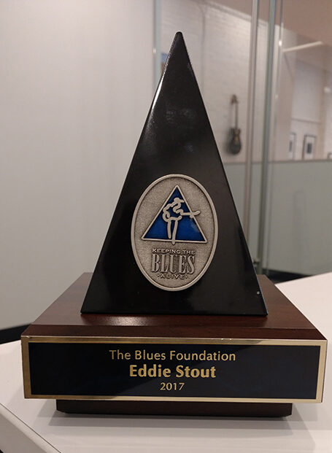
Award Blues ‐ Édition 2017

Des plans pour le futur
E.S. : « Ma carrière a connu des hauts et des bas, comme la majorité des entreprises commerciales. La mésaventure la plus grave qui a failli me mettre hors circuit et ruiné, fut la banqueroute de Allegro Distribution (USA). Ils ne m’ont jamais versé l’argent qu’ils me devaient et ils ont gardé tout mon stock chez eux. Je n’ai rien récupéré, ni argent ni disques ! Puis il y a eu le comportement scandaleux de Socadisc (France), mon distributeur en Europe. Ils m’ont prétendu avoir détruit tous mes albums qu’ils détenaient en stock… Ces enfoirés ne répondaient pas au téléphone ou, quand ils le faisaient, ils me raccrochaient au nez en disant : «on ne parle pas anglais». Me trouvant en tournée en France, je suis allé les voir pour récupérer mon argent et mes disques… Mais ils m’ont dit s’être débarrassé de tout et ils m’ont filé deux cent dollars en dédommagement ! J’ai perdu dix mille dollars, la valeur du stock ! Un fameux coup dur ! Mais je ne me laisse jamais abattre et je rebondis, car je veux rester dans le domaine musical jusqu’à ce que, une fois de trop, l’argent vienne à manquer. Je veux moderniser Dialtone, continuer à développer un bon site web, proposer des téléchargements et avoir un bon stock de tous les disques que j’ai produits. Ils sont dans mon garage qui est plein comme un œuf. Je travaille maintenant depuis 20 ans avec Lars Goransson au mixage, mais je n’ai jamais eu les moyens d’avoir mon propre studio. Donc j’en loue un quand je suis prêt, le dernier en date était le Wire Studio ici à Austin. Aujourd’hui, je fais marcher la Eastside Kings Foundation sans but lucratif qui, le second week-end de septembre, chaque année, organise le Eastside Kings Festival, pour donner aux musiciens l’occasion de travailler (voir la vidéo). Cette année, le festival en était à sa 9è édition, sous forme digitale en ligne (5). Pendant la pandémie de Covid 19, la Fondation a distribué quelque 25 mille dollars aux musiciens locaux. »
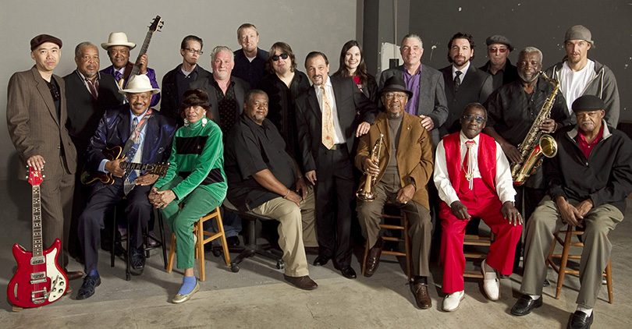08/02/2011 ‐ La famille Dialtone ‐ Gauche à droite :debouts Motoyasu “Moto” Utsunomiya, Charles Shaw, James Kuykendall, Matthew Robinson (assis), Mike Keller, Lavelle White (assise), Thierry Cognee, Scott Chester, Burley Manor (assis), Mike Buck, Eddie Stout, Eve Monsees, Donald Jennings (assis), Wes Starr, Matt Farrell, Hosea Hargrove(assis), Nick Connolly, O.S. Grant, J. Moeller and Clarence Pierce(assis) ‐
« Alors aujourd’hui, je suis toujours l’homme à tout faire, celui qui enregistre des musiciens et qui s’occupe du reste. Je fais tout, avant et après, les bookings pour les tournées en Europe et au Japon, j’écris les biographies, je m’occupe des photos et du mixage (avec Lars). Je déniche les artistes à enregistrer, je réserve les chambres d’hôtel, je m’occupe des transports, sélectionne les morceaux, … Mais surtout, je dois trouver l’argent pour tout lancer. Sinon, le projet tombe à l’eau car, bien évidemment si je fais tout cela c’est parce que je n’ai pas les moyens financiers de fonctionner comme la plupart des compagnies de disques. Elles peuvent engager des collaborateurs se chargeant des «corvées», moi pas. Je ne peux payer que les musiciens et le studio… C’est mon lot, je ne me plains pas. Je m’occupe aussi de ma famille… Je me suis marié une première fois avec Beverly Stauber et nous avons eu une fille, Keely Stout qui a 32 ans maintenant. Elles vivent toutes deux à San Antonio. Je me suis remarié en 2011 avec Sylvia Jonon, nous avons une fille de 8 ans, Elena. Et, à propos, dans cette famille, personne d’autre que moi ne joue un rôle dans la musique. »
Eddie Stout, Dialtone Records
Adresse postale : 4011 Kandy Drive ‐ Austin, Texas 78749 U.S.A.
Discographie
Le catalogue des productions d’Eddie Stout est très impressionnant :
• Une quinzaine de 45 tours en tout, publiés sous les labels PeeWee Records, Dialtone Records et Daddy-O Records;
• 53 CD publiés pour le compte des labels PeeWee Records, Red Lightnin’, Dialtone Records, Double Trouble, New Rose, Urenta Records (Espagne), Nervous Records (UK), Antone’s Records, Trama Records, Eldorado Records, Tramp Records (Hollande), Fedora Records, P-Vine Records, Daddy-O;
• 4 vidéos :
a) U.P. Wilson : «Texas Tornado» (sur PeeWee Records, en licence sur Red Lightnin’ Records);
b) Little Joe Washington : «Stingin’ The Guitar», sur P-Vine Records, Japon;
c) Various : «Songwriter’s Across Texas» (TV Show), sur Texas Songwriters;
d) Eastside Kings Festival 2020 ( Bobby Rush, Orange Jefferson, Birdlegg, Soul Man Sam, Andrea Dawson, Lavelle White, Crystal Thomas, Tutu Jones, Classie Ballou). Concert en streaming sur www.Eastsidekingsfestival.com (5)
__________________________________
(1) Le prénom de son frère décédé.
(2) Une demi-douzaine de 45t. sur Pee WeeRecords (Paul Orta, Hook Herrera, U.P. Wilson, Jim Suhler & The Road Hogs, Beverly Stauber, The Midniters,….) et quelques cassettes audio.
(3) Mitty Lene Collier, née le 21 juin 1939 à Birmingham, Alabama. Chanteuse de R&B et de soul pour Chess Records à Chicago, de 1961 à 1968 (15 singles et un LP) puis pour Peachtree Records (Atlanta, Ga). Elle se reconvertit dans le Black Gospel de 1972 à nos jours. Ordonnée Pasteur d’une église de Chicago en 1989. Toujours active.
(4) La chronique de cet album est parue dans JazzMania le 12 avril 2021.
(5) Vidéo mise en ligne dans nos colonnes le 14 novembre 2020. Voir aussi le lien Facebook d’Eastside Kings Festival 2020.

Propos recueillis par Robert Sacre / Photos et documents : collection Eddie Stout

